**USCS - UNIVERSIDADE MUNICIPAL DE SÃO CAETANO DO SUL**

**Curso de Análise e desenvolvimento de sistemas**

**Rodolfo Costa Moreno**

**RM:8096625**

**Atividade 4 de** **ALGORITMOS E LINGUAGEM DE PROGRAMAÇÃO**

**São Caetano do Sul**

**2022**

//EX002

// Escrever um programa na Linguagem C# que permita a leitura das notas de uma turma de 10 alunos.

// Calcular a média da turma e contar quantos alunos obtiveram nota acima desta média calculada. Escrever a média da turma e o resultado da contagem.

static void Main(string[] args)

{

int indice = 0, contagem = 0;

double[] notaAlunos = new double[10];

double mediaSala = 0;

Console.WriteLine("=================INICIO DO PROGRAMA=================");

for (indice = 0; indice <= 9; indice++)

{

Console.WriteLine("Digite a nota do aluno {0}", indice);

notaAlunos[indice] = double.Parse(Console.ReadLine());

mediaSala = notaAlunos[indice] + mediaSala;

}

mediaSala = mediaSala / 10;

for (indice = 0; indice <= 9; indice++)

{

if (notaAlunos[indice] >= mediaSala)

{

contagem++;

}

}

Console.WriteLine("A media da sala é:{0} e {1} alunos foram acima da media", mediaSala, contagem);

Console.WriteLine("=================FIM DO PROGRAMA=================");

Console.ReadKey();

}

}

}

//EX003

//Escrever um programa com a Linguagem C# para ler um array Qde 10 posições (aceitar somente números positivos).

//Em seguida, exibir na console o valor do maiorelemento de Q e a respectiva posição por ele ocupada no array

static void Main(string[] args)

{

double[] valorDigitado = new double[10];

int indice = 0, comparador = 0;

double maiorValor = 0;

Console.WriteLine("=================INICIO DO PROGRAMA=================");

for (indice = 0; indice <= 9; indice++)

{

Console.WriteLine("Digite o valor{0}", indice);

valorDigitado[indice] = double.Parse(Console.ReadLine());

if (valorDigitado[indice] < 0)

{

indice--;

}

}

for (indice = 0; indice <= 9; indice++)

{

if (valorDigitado[indice] > valorDigitado[comparador + 1])

{

maiorValor = valorDigitado[indice];

Console.WriteLine("Posição: " + valorDigitado[indice]);

}

}

Console.WriteLine("O maior valor é: " + maiorValor);

Console.WriteLine("=================FIM DO PROGRAMA=================");

Console.ReadKey();

}

}

}

static void Main(string[] args)

{

double[] valorDigitado = new double[10];

int indice = 0, comparador = 0;

double menorValor = 0;

Console.WriteLine("=================INICIO DO PROGRAMA=================");

for (indice = 0; indice <= 9; indice++)

{

Console.WriteLine("Digite o valor{0}", indice);

valorDigitado[indice] = double.Parse(Console.ReadLine());

if (valorDigitado[indice] < 0)

{

indice--;

}

}

for (indice = 0; indice <= 9; indice++)

{

if (valorDigitado[indice] < valorDigitado[comparador + 1])

{

menorValor = valorDigitado[indice];

Console.WriteLine("Menor: " + valorDigitado[indice]);

}

}

Console.WriteLine("O maior valor é: " + menorValor);

Console.WriteLine("=================FIM DO PROGRAMA=================");

Console.ReadKey();

}

}

}

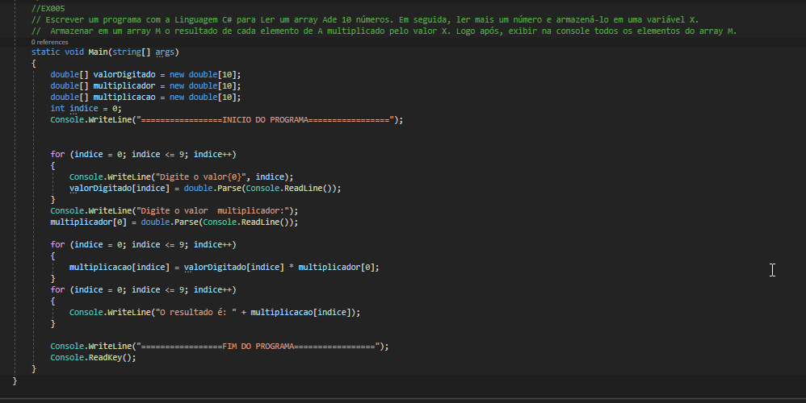

static void Main(string[] args)

{

double[] valorDigitado = new double[10];

double[] multiplicador = new double[10];

double[] multiplicacao = new double[10];

int indice = 0;

Console.WriteLine("=================INICIO DO PROGRAMA=================");

for (indice = 0; indice <= 9; indice++)

{

Console.WriteLine("Digite o valor{0}", indice);

valorDigitado[indice] = double.Parse(Console.ReadLine());

}

Console.WriteLine("Digite o valor multiplicador:");

multiplicador[0] = double.Parse(Console.ReadLine());

for (indice = 0; indice <= 9; indice++)

{

multiplicacao[indice] = valorDigitado[indice] * multiplicador[0];

}

for (indice = 0; indice <= 9; indice++)

{

Console.WriteLine("O resultado é: " + multiplicacao[indice]);

}

Console.WriteLine("=================FIM DO PROGRAMA=================");

Console.ReadKey();

}

}

}